# Alter Table

-- Produkt erhält ABC-Klassifikation

ALTER TABLE Produkt ADD (ABCKlassifikation CHAR(1) CHECK(ABCKlassifikation IN ('A','B','C')));

UPDATE Produkt SET ABCKlassifikation='C';

UPDATE Produkt SET ABCKlassifikation='B' WHERE Kategorie IN ('Obst', 'Schmuck', 'Lernbedarf');

UPDATE Produkt SET ABCKlassifikation='A' WHERE Kategorie IN ('Elektronik');

-- Lieferant bekommt nun auch Telefonnummern

ALTER TABLE Lieferant ADD (TelefonNr VARCHAR(20));

UPDATE Lieferant SET TelefonNr='040 / 123 45 67' WHERE lID=3000;

UPDATE Lieferant SET TelefonNr='+49 / 3 141 592' WHERE lID=3001;

UPDATE Lieferant SET TelefonNr='040 / 1337 001' WHERE lID=3002;

UPDATE Lieferant SET TelefonNr='+49 / 80085 538' WHERE lID=3004;

# SELECTS

SELECT \* FROM Kunde;

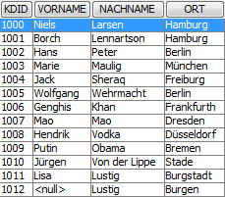

SELECT \* FROM Produkt;

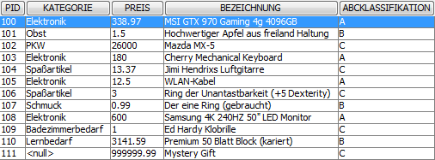

SELECT \* FROM Bestellung;

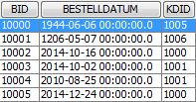

SELECT \* FROM Bestellposition;

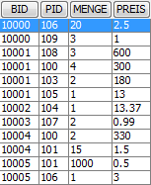

SELECT \* FROM Lieferant;

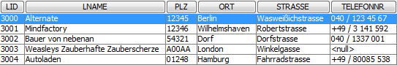

SELECT \* FROM Kondition;

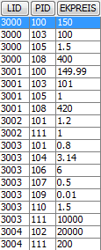

-- a) Anzahl der von uns geführten Produkte

SELECT COUNT(\*) FROM Produkt;

C:\Users\Lars\Dropbox\Studium\Semester 2\Datenbanken\Praktikum\Praktikum 3\img\select_2a.png

-- b) Bezeichnungen aller Produkte in der ABC-Klasse A, aufsteigend sortiert

SELECT Bezeichnung FROM Produkt WHERE ABCKlassifikation = 'A' ORDER BY Bezeichnung ASC;

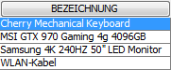

-- c) Nummer des Lieferanten der Produkt 100 am günstigsten anbietet

SELECT lID FROM Kondition WHERE pID=100 AND EKPreis <= (SELECT MIN(EKPreis) FROM Kondition WHERE pID=100);

C:\Users\Lars\Dropbox\Studium\Semester 2\Datenbanken\Praktikum\Praktikum 3\img\select_2c.png

-- d) Namen der Kunden, die in einer Stadt wohnen, die Burg in ihrem Namen führt

SELECT Vorname, Nachname FROM Kunde WHERE Ort LIKE '%burg%' OR Ort LIKE '%Burg%';

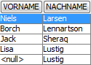

-- e) Durchschnittspreis der Konditionen von Produkt 111

SELECT AVG(EKPreis) FROM Kondition WHERE pID=111;

C:\Users\Lars\Dropbox\Studium\Semester 2\Datenbanken\Praktikum\Praktikum 3\img\select_2e.png

-- f) Anzahl der Bestellpositionen zu jeder Bestellung

SELECT bID, COUNT(\*) FROM Bestellposition GROUP BY bID;

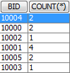

-- g) Gesamtwert der Bestellpositionen pro Kunde

SELECT k.kdID, Vorname, Nachname, SUM(Preis)

FROM Kunde k

INNER JOIN Bestellung b ON k.kdID=b.kdID

INNER JOIN Bestellposition bp ON b.bID=bp.bID

GROUP BY k.kdID, Vorname, Nachname;

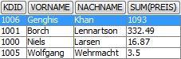

-- h) Bezeichnung der Produkte, für den Kunden mit dem Vornamen "Borch"

SELECT Bezeichnung

FROM Produkt p

INNER JOIN Bestellposition bp ON p.pID=bp.pID

INNER JOIN Bestellung b ON bp.bID=b.bID

INNER JOIN Kunde k ON b.kdID=k.kdID

WHERE Vorname='Borch';

C:\Users\Lars\Dropbox\Studium\Semester 2\Datenbanken\Praktikum\Praktikum 3\img\select_2h.png